2017中级会计师《中级会计实务》冲刺班重点讲义：固定资产的初始计量
固定资产初始计量原则：固定资产应当按照成本进行初始计量。成本是达到预定可使用状态前所发生的一切合理、必要的支出。这些支出包括直接发生的价款、相关税费、运杂费、包装费和安装成本等，也包括间接发生的，如应承担的借款利息资本化部分、外币专门借款汇兑差额以及应分摊的其他间接费用。
(一)外购固定资产的初始计量
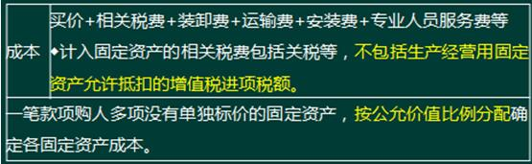
【提示】员工培训费不计入固定资产的成本，应于发生时计入当期损益。
【例题2-单选题】甲企业购入三项没有单独标价的固定资产A、B、c，均不需要安装。实际支付的价款总额为90万元，支付安装工人工资10万元，员工安全使用培训费5万元。其中固定资产A的公允价值为60万元，固定资产B的公允价值为40万元，固定资产 C的公允价值为20万元(假定不考虑增值税问题)。根据上述资料，固定资产A的入账价值为( )万元。
A.60 B.50 C.100 D.120
网校答案：B
网校解析：固定资产A的入账价值=(90+l0)×60/(60+40+20)=50(万元)。
(二)自行建造固定资产★
包括自营工程和出包工程，重点把握自营工程。
